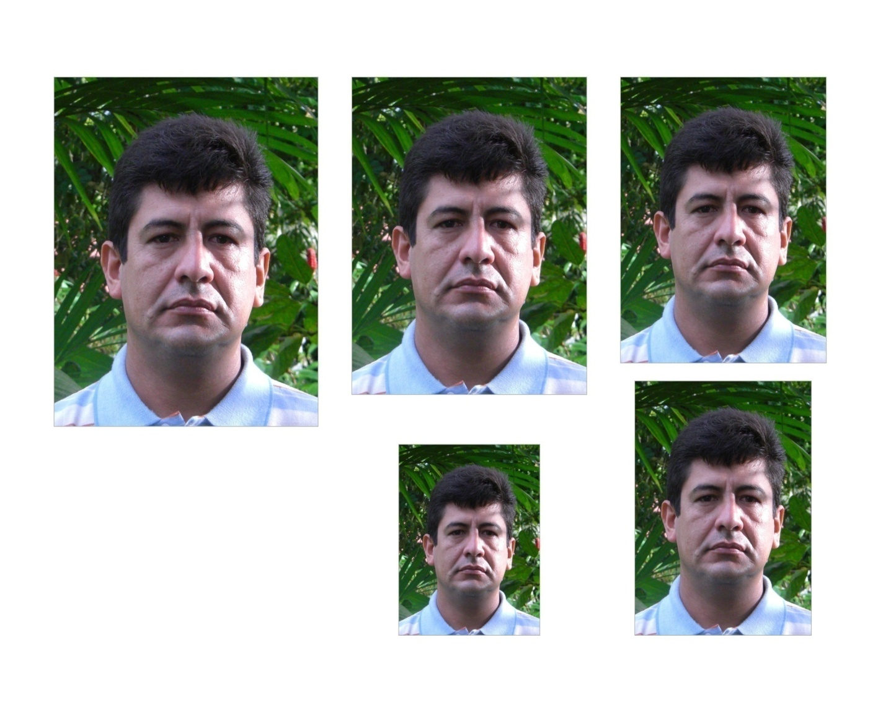

**HOJA DE VIDA**

#### DENOMINACIÓN DEL PUESTO INSTITUCIONAL:

Especialista en Administración Forestal

**GRADO OCUPACIONAL A OCUPAR:**

Servidor Público 7

**1.- DATOS PERSONALES DE LA Ó EL ASPIRANTE:**

**Nombre:** BUÑAY GUEVARA RICHARD GERSON

Nombres

Apellido Materno

Apellido Paterno

**Lugar de Nacimiento:** ECUADOR PALORA

Ciudad

País

**Nacionalidad o Tiempo de Residencia en el Ecuador:** ECUATORIANA

**Dirección Domiciliaria:** MORONA SANTIAGO PALORA PALORA

Parroquia

Cantón

Provincia

Km. 3 VÍA A NUMBAYME

Dirección

**Teléfono(s):** 03-2312-656 0992789779

Convencionales

Celular o Móvil

**Cédula de Identidad o Pasaporte:**

**Correo electrónico:** rgbunay@yahoo.com 1710173145

**Personas con discapacidad:** Nº de carné del CONADIS**:**

**Establezca su autodefinición étnica (sólo para ciudadanas/os ecuatorianas/os):**

Marque una “x” sobre el grupo étnico al cual Ud. define que pertenece: Afroecuatoriano

Montubio

Indígena

X

Mestizo

Blanco

Otros:

**Actualmente, ¿es un migrante ecuatoriano en el exterior?** SÍ NO

X

En caso de ser positiva su respuesta, en que país se ubica hoy? Total Años:

**¿Sufre de Alguna enfermedad Catastrófica?** SÍ NO **Cuál?**

X

**¿Se encuentra a cargo de una persona con discapacidad severa o enfermedad catastrófica?** SÍ NO

X

**Si se encuentra a cargo de una persona con discapacidad severa o enfermedad catastrófica, señale:**

**a) Nombre de la persona con enfermedad o discapacidad:**

**b) Cédula de Identidad de la persona mencionada:**

**c) Nº del Certificado del CONADIS de la persona mencionada:**

##### 2.- INSTRUCCIÓN

(No es requerido llenar todos los casilleros, responda únicamente en los que correspondan a su último nivel de instrucción o aquellos que se encuentren en relación a los requisitos del puesto al cual postula)

|  |  |  |  |
| --- | --- | --- | --- |
| **Nivel de**  **Instrucción** | **Nombre de la Institución Educativa** | **Título Obtenido** | **Lugar**  **(País y ciudad)** |
| Primaria | Escuela Quito Luz de América |  | Ecuador, Palora |
| Secundaria | Instituto Luis A. Martínez | Bachiller Técnico en Agropecuaria | Ecuador, Ambato |
| Técnico Superior | Escuela Nacional de Ciencias Forestales “ESNACIFOR” | Dasónomo | Honduras, Siguatepeque |
| Título de Tercer Nivel | Universidad Nacional Autónoma de Honduras;  Universidad Técnica del Norte | Ingeniero Forestal | Honduras, La Ceiba  Ecuador, Ibarra |
| Título de Cuarto Nivel  (Posgrado) | Universidad Tecnológica de Honduras | Máster en Finanzas (título no registrado en la CENACYT) | Honduras, La Ceiba |
| Otros | Diplomado en Incidencia Política, Formación Pedagógica en Educación Superior | Diplomado | Honduras, La Ceiba |

# 3.- TRAYECTORIA LABORAL (EXPERIENCIA LABORAL)

(Incluya, únicamente, información laboral que tenga relación específica con el puesto de trabajo al que está postulando. Si es necesario, incluya más filas en la siguiente tabla)

|  |  |  |  |  |  |  |
| --- | --- | --- | --- | --- | --- | --- |
| **FECHAS DE TRABAJO** | | | **Organización/ Empresa;**  **y el país donde laboró** | **Denominación del Puesto** | **Responsabilidades /Actividades/Funciones** | **Razones de salida** |
| DESDE  (dd/mm/aaa) | HASTA  (dd/mm/aaa) | Nº meses/ años |
| 28/06/12 | presente fecha | 8 meses | GAD Municipal de Palora, Ecuador | Director Depto de Desarrollo Económico, Turístico y Ambiental | Asesoramiento a las máximas autoridades municipales;  Planificación y seguimiento de actividades del equipo técnico;  Coordinación interinstitucional (MAE, MIES, SENAGUA, MIDUVI, SENPLADES) | Vigente a la fecha |
| 16/10/10 | 15/06/12 | 20 meses | GITEC Consult GmbH, Ecuador | Técnico del Proyecto Selva Tropical Morona Santiago-Pastaza”, MAE-NAE. | Fortalecimiento organizacional de la Nacionalidad Achuar del Ecuador “NAE”  Monitoreo y Evaluación de impactos del proyecto | Terminación del Proyecto |
| 16/01/99 | 30/12/08 | 10 años | Escuela Nacional de Ciencias Forestales “ESNACIFOR”, Honduras | Director de Proyectos varios  Técnico de Proyectos | Formulación de Proyectos;  Ejecución de Proyectos;  Manejo de viveros forestales;  Reforestación y manejo de plantaciones (coníferas; latifoliadas y mangle rojo);  Protección Forestal;  Investigación forestal aplicada;  Docencia universitaria (estudiantes de Dasonomía e Ingeniería Forestal);  Inventarios forestales y elaboración de planes de manejo;  Aprovechamiento forestal;  Extensión forestal comunitaria;  Educación Ambiental;  Manejo de áreas protegidas; | Renuncia |

4.- CAPACITACIÓN:

(Incluya únicamente los eventos de capacitación relacionados con el puesto al que está postulando, efectuados en los últimos cinco años. Si es necesario, incluya más filas en la siguiente tabla)

|  |  |  |  |  |  |  |
| --- | --- | --- | --- | --- | --- | --- |
| **Nombre del**  **Evento** | **Nombre de la Institución**  **Capacitadora** | **Lugar**  **(País y ciudad)** | **Fecha del Diploma**  (dd/mm/aaa) | **Tipo Diploma:** | | **Duración en horas** |
| **Asistencia** | **Aprobación** |
| Normas de Control Interno | Contraloría General del Estado | Ecuador, Palora | Sept, 2012 |  | X | 45 |
| Procedimientos y Requerimientos para la Certificación Ambiental de proyectos | Ministerio del Ambiente, Banco del Estado | Ecuador, Puyo | Julio, 2010 | X |  | 16 |
| Intercambio de Buenas Prácticas en la Gestión Integral de Residuos Sólidos. | COMAGA | Ecuador, Machachi | Julio, 2010 | X |  | 8 |
| I Foro de Gestión Ambiental de Morona Santiago | Ministerio del Ambiente, GADP de Morona Santiago | Ecuador, Macas | Junio, 2010 | X |  | 6 |
| Gestión Integral de Residuos Sólidos | AME | Ecuador, Cañar | Abril, 2010 |  | X | 16 |
| Contratación Pública | INCOP, IAEN | Ecuador, Macas | Marzo, 2010 |  | X | 32 |
| Formulación y Evaluación de Proyectos Forestales | PROFORESTAL, ESPOCH | Ecuador, Cuenca | Marzo, 2009 | X |  | 8 |

**Nota:** En caso de que la o el postulante no indique y certifique la duración en horas del o los eventos de capacitación asistidos, la Unidad de Administración del Talento Humano institucional le asignará 1 hora por día cursado.

**SOLO PARA PERSONAS QUE LABORARON O LABORAN COMO SERVIDORAS/ES PÚBLICOS: RESULTADOS DE LA EVALUACIÓN DEL DESEMPEÑO, EN LOS TRES ÚLTIMOS PERÍODOS:**

|  |  |  |  |
| --- | --- | --- | --- |
| **Nº** | **Período de**  **Evaluación** | **Institución en la cual se efectuó la evaluación** | **Evaluación Obtenida**  **(En letras y números)** |
| **1º** | Julio-diciembre 2012 | Gobierno Autónomo Descentralizado Municipal de Palora | Noventa y cuatro por ciento (94%) |
| **2º** |  |  |  |
| **3º** |  |  |  |

**OBSERVACIONES:**

**DECLARACIÓN:** DECLARO QUE, todos los datos que incluyo en este formulario son verdaderos y no he ocultado ningún acto o hecho, por lo que asumo cualquier responsabilidad. Acepto que esta postulación sea anulada en caso de comprobar falsedad o inexactitud en alguna de sus partes, y me sujeto a las normas establecidas por la Institución y otras disposiciones legales vigentes.



Richard Buñay Guevara

**Nombre de la o el Aspirante Firma**

**Lugar y Fecha de Presentación:** Quito, 11 de febrero de 1013

4

**Indique el Número de hojas que tiene esta Hoja de Vida**